# Laboratorio 2: Uso de detector centellador de NaI(Tl)

**Objetivos:**

* Presentar las características de un detector basado en un centellador inorgánico y los módulos electrónicos que componen la cadena de procesamiento, lectura y visualización de la señal.
* Estudiar en forma experimental la interacción de los rayos γ con la materia, cómo depositan su energía en los medios materiales y la dependencia de estos procesos con las propiedades del material y la energía del rayo γ.
* Interpretar un espectro γ simple y realizar el tratamiento estadístico de los datos experimentales.

**Materiales:**

Durante el curso se introdujeron conceptos relacionados con distintos aspectos del presente experimento:

* Los mecanismos de interacción de la radiación gamma (γ) con la materia: efecto fotoeléctrico, dispersión Compton y producción de pares.
* El proceso de centelleo y sus aplicaciones en la detección de radiación.

Todos estos conceptos son de gran importancia para la interpretación de los espectros que se analizarán en este laboratorio.

El sistema detector que se utilizará se esquematiza en la Figura 1. El detector consiste en un cristal centellador cilíndrico de NaI dopado con Tl (normalmente escrito NaI(Tl)), acoplado ópticamente a un tubo fotomultiplicador (PM). Ambos elementos (dentro del “detector” en la figura) se protegen con una coraza de Al y un μ-metal que cubre el PM para disminuir el ingreso de señales externas no deseadas y la acción de campos magnéticos que pueden distorsionar la señal del fotomultiplicador. El PM se alimenta con una fuente de alta tensión y la señal de salida del mismo pasa por un preamplificador y un amplificador hasta llegar a un convertidor analógico digital (ADC). La señal digitalizada es analizada por un analizador multicanal (MCA), cuya salida se muestra en la pantalla de una computadora en forma de histograma.

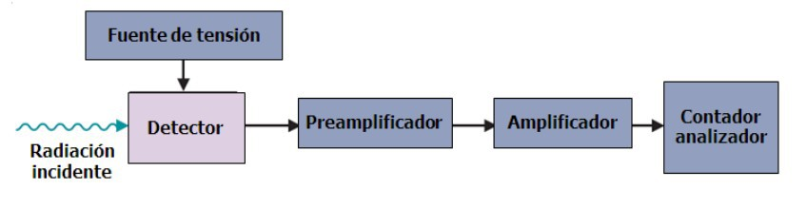

**Figura 1**. Sistema detector basado en un cristal de NaI(Tl).

**Métodos y tareas:**

Este laboratorio comprende 4 etapas. Antes de comenzar, es fundamental haber leído el documento con medidas de seguridad y contingencia en los laboratorios de enseñanza[1]. Asimismo, se recomienda mantenerse alejado o a resguardo de las muestras radiactivas, y usar guantes para su manipulación y manejo. Se recuerda también que no podrán ingresar al laboratorio personas embarazadas y menores de edad.

***Etapa 1: Análisis de parámetros del equipo***

**Objetivo:** Se analizará el efecto de la alta tensión del tubo PM y de la ganancia del amplificador en un espectro gamma monocromático (fuente: 137Cs). Para ello, se deberán variar estos parámetros y registrar los cambios observados en el espectro y en particular en su fotopico cuando se aplican diferentes tensiones al tubo PM.

**Procedimiento:** Esta parte del estudio nos permite determinar las condiciones óptimas de medida en el caso de un estudio más amplio. Se usa como fuente radioactiva al 137Cs porque emite una radiación monoenergética, por lo cual el patrón correspondiente a su espectro es relativamente sencillo de acuerdo con su función respuesta.

Inicialmente, para una dada ganancia del amplificador, se mide el espectro del 137Cs en función del voltaje. Se propone comenzar con un voltaje bajo, para que pueda distinguirse el fotopico en el espectro. Este pico se caracteriza por su posición (en unidades de “canales”), su altura, y su ancho a mitad de altura (FWHM). La Figura 2 muestra un espectro genérico para el caso de radiación monocromática. Se realizará una medida de 5 minutos y luego se elevará la tensión del PM. Se recomienda esperar unos minutos antes de comenzar la siguiente medida a fin de que se estabilice el equipo (en una medida de laboratorio, se suele esperar al menos una hora para asegurarse que el sistema detector ya se haya estabilizado). Durante esta etapa deberán realizarse varias medidas en función del voltaje, las cuales permitan notar sin necesidad de ningún análisis que al aumentar y disminuir el voltaje desplaza el fotopico horizontalmente. Es decir, al variar el voltaje aplicado varía la relación energía/canal (la calibración en energía). A su vez, la variación del voltaje también puede modificar el FWHM del fotopico, lo cual incide en la resolución del equipo[2].

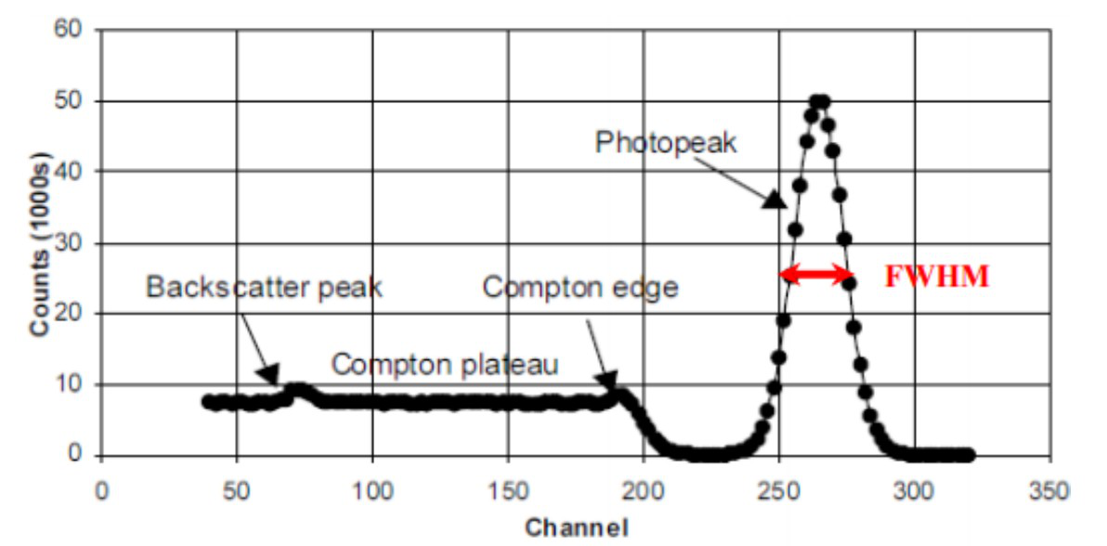

**Figura 2.** Espectro monocromático genérico.

**Tareas:**

* Determinar a partir de cada espectro (cuentas vs canales) la posición del fotopico del 137Cs.
* Graficar la posición del fotopico (en unidades de “canales”) en función del voltaje aplicado y analizar el tipo de relación que se observa.
* Graficar el ancho a mitad de altura (relacionado inversamente con la resolución) vs el voltaje aplicado. ¿Para qué voltajes (altos o bajos) se obtiene mejor resolución?

***Etapa 2: Calibración en energía***

**Objetivo:** Obtener la relación energía por canal para el equipo detector en condiciones adecuadas de trabajo (dadas por el voltaje y la amplificación).

**Procedimiento:** En esta etapa se realizará la calibración del equipo utilizando las energías en que emiten las fuentes radioactivas conocidas. Se registrarán los espectros de fuentes puntuales de 137Cs, 22Na, 60Co y 133Ba, de las cuales se conocen las emisiones γ que emiten (ver Tabla 1).

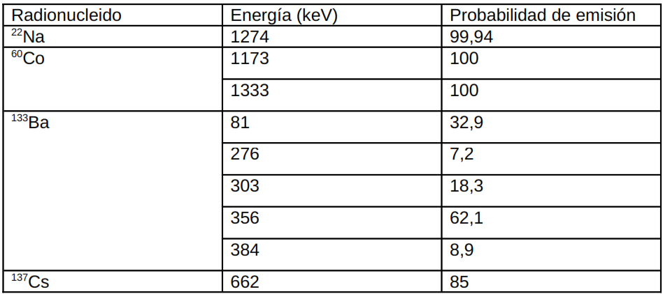

**Tabla 1.** Energía y probabilidad de emisión de radionucleidos usados para obtener la calibración en energía del detector de NaI(Tl).

Para cada espectro se espera poder identificar el canal en el que se localizan los fotopicos correspondientes a los valores de la energía tabulados. Para ello, los resultados de etapa 1 permitirán proponer el voltaje de trabajo y la amplificación adecuados que permitan la visualización de los espectros de todas las muestras consideradas. En este caso, deberá ajustarse el voltaje y la amplificación del equipo a un valor tal que el fotopico de mayor energía quede en el rango del multicanal. Dado que el pico de mayor energía es el correspondiente al rayo γ de 1333 keV emitido por el 60Co (ver Tabla 1), y que el MCA utilizado cuenta con 1024 canales, se recomienda buscar que una energía del orden de 1400 keV se localice en el canal 1000 aproximadamente. Alternativamente, se puede ajustar el equipo de tal manera que el fotopico del 137Cs se localice aproximadamente en el canal 450. Las condiciones electrónicas del sistema detector deberán dejarse fijas a lo largo de toda esta etapa 2, de tal manera que todas las energías de las muestras estudiadas estarán contenidas dentro del intervalo posible de ser detectado por el equipo.

En cada caso, se medirá el espectro durante el tiempo necesario para observar un fotopico bien formado (con suficiente estadística). El tiempo de medida depende de la actividad de la muestra y de la distancia muestra-detector. Se recomienda tomar espectros durante 5 a 10 minutos por muestra, y mantener constante posición de la muestra relativa al detector.

**Tareas:**

* Registrar espectros γ de todas las fuentes indicadas. A modo de referencia, en la Figura 3 se muestran espectros típicos.
* Registrar también un espectro sin fuente radioactiva, con la finalidad de estudiar el espectro en energía del fondo radioactivo presente en el laboratorio.
* Discutir si se observa algún pico en el espectro del fondo, en qué situaciones sería relevante el registro del fondo, y si un blindaje con plomo en el sistema fuente- detector puede afectar a este espectro.
* Restar a cada uno de los espectros de las fuentes radioactivas el fondo de laboratorio y graficarlos. Obtener el valor del centroide de cada fotopico.
* Representar en una gráfica la energía de cada emisión, dada en la Tabla 1, de todos los fotopicos en función del canal correspondiente a cada centroide. Con estos datos determinar la calibración del dispositivo por medio de un ajuste por cuadrados mínimos. El ajuste de los datos de energía vs canal típicamente es lineal:

$$E=k.N+E_{0}$$

donde *N* es el número de canal y *k* y *E*0 son los parámetros del ajuste a determinar (pendiente y ordenada al origen, respectivamente). Notar que *k* tiene unidades de energía/canal. Una vez realizado el ajuste, reportar la relación energía-canal.

* Utilizar la relación energía-canal para representar los espectros en función de la energía.
* Para el caso del espectro del 137Cs, indicar las energías obtenidas para el fotopico, el borde Compton y el pico de retrodispersión (ver Fig. 2).
* Comparar los valores anteriormente determinados para el borde Compton y el pico de retrodispersión con los previstos de acuerdo con las relaciones vistas en clase.

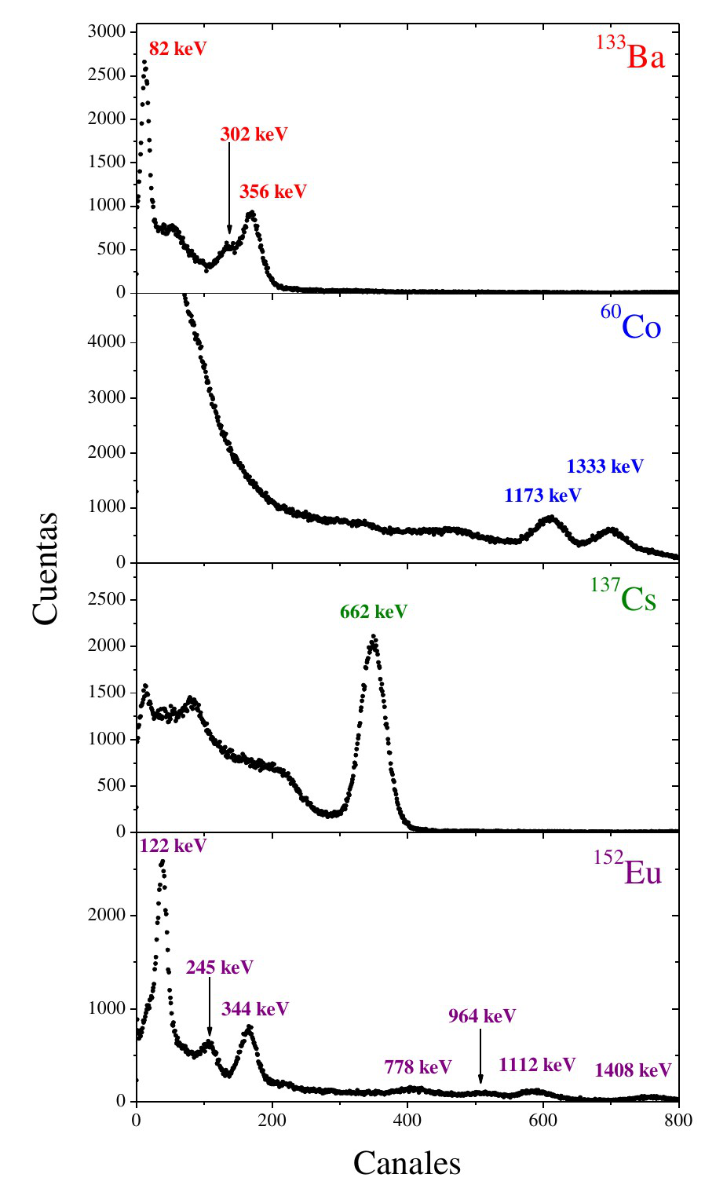

**Figura 3.** Espectros de las fuentes indicadas medidos con un sistema detector basado en un centellador de NaI(Tl).

***Etapa 3: Determinar la resolución en energía***

**Objetivo:** Complementar la calibración realizada para reportar la resolución del equipo en las mismas condiciones de funcionamiento que las anteriores.

**Procedimiento:** Se utilizarán los mismos espectros registrados en la etapa 2. Para ello, además del valor en energía correspondiente al centroide de cada fotopico (*E*γ), se requerirá el valor de su ancho a mitad de altura (FWHM).

La resolución *R* de cada fotopico está definida según el cociente:

$$R=\frac{FWHM}{E_{γ}}$$

Notar que *R* es adimensional. Habitualmente se expresa en unidades %.

**Tareas:**

* Utilizar los espectros de la etapa anterior (a los cuales ya se les restó el fondo radioactivo) para determinar el FWHM de cada fotopico.
* Determinar *R* para cada fotopico y graficar *R* en función de la energía (*R*(*E*)).
* Responder a qué valores de energía se obtiene una mejor resolución: ¿valores altos o bajos?
* Comparar los resultados obtenidos con el límite poissoniano $R=\frac{2,35}{\sqrt{E}}$.

***Etapa 4: Identificación de un radionucleido desconocido***

**Objetivo:** Utilizar las calibraciones del equipo obtenidas anteriormente para identificar un radionucleido desconocido.

**Procedimiento:** Obtener un espectro simple de una fuente desconocida y mediante la recta de calibración determinar las energías de los picos de dicha fuente desconocida.

**Tarea:**

* Utilizar la relación energía-canal para representar el espectro de la fuente desconocida en función de la energía.
* Identificar el radionucleido.

1. Revisar el material subido a la página de la materia sobre “Medidas de seguridad” y el capítulo 14 del libro “Radioactividad, medioambiente y espectroscopía gamma. De la teoría al laboratorio”, por L. A. Errico, M. L. Montes y M. A. Taylor (Libros de Cátedra EDULP, 2023).
2. La resolución caracteriza la capacidad del detector para separar (resolver) dos picos próximos en energías. Cuanto menor sea el ancho del pico a la altura media mejor será la resolución en energía del sistema detector, pues el dispositivo será capaz de resolver fotopicos generados por rayos gamma muy próximos en energía. Por otro lado, la resolución va a depender del voltaje *V* aplicado al fotomultiplicador y a su vez cada voltaje tendrá asociados parámetros de calibración característicos: cambiar el voltaje modifica la calibración en energía del sistema. Un centellador de NaI(Tl) suele tener resoluciones típicas del 10% para rayos γ del orden de 660 keV.